Městské lesy Znojmo, příspěvková organizace, Vídeňská třída 707/25, 669 02 Znojmo

Znojmo, 14.09.2022

MERCATA LES s.r.o.   
Velkomeziříčská 640/45   
Nové Dvory

[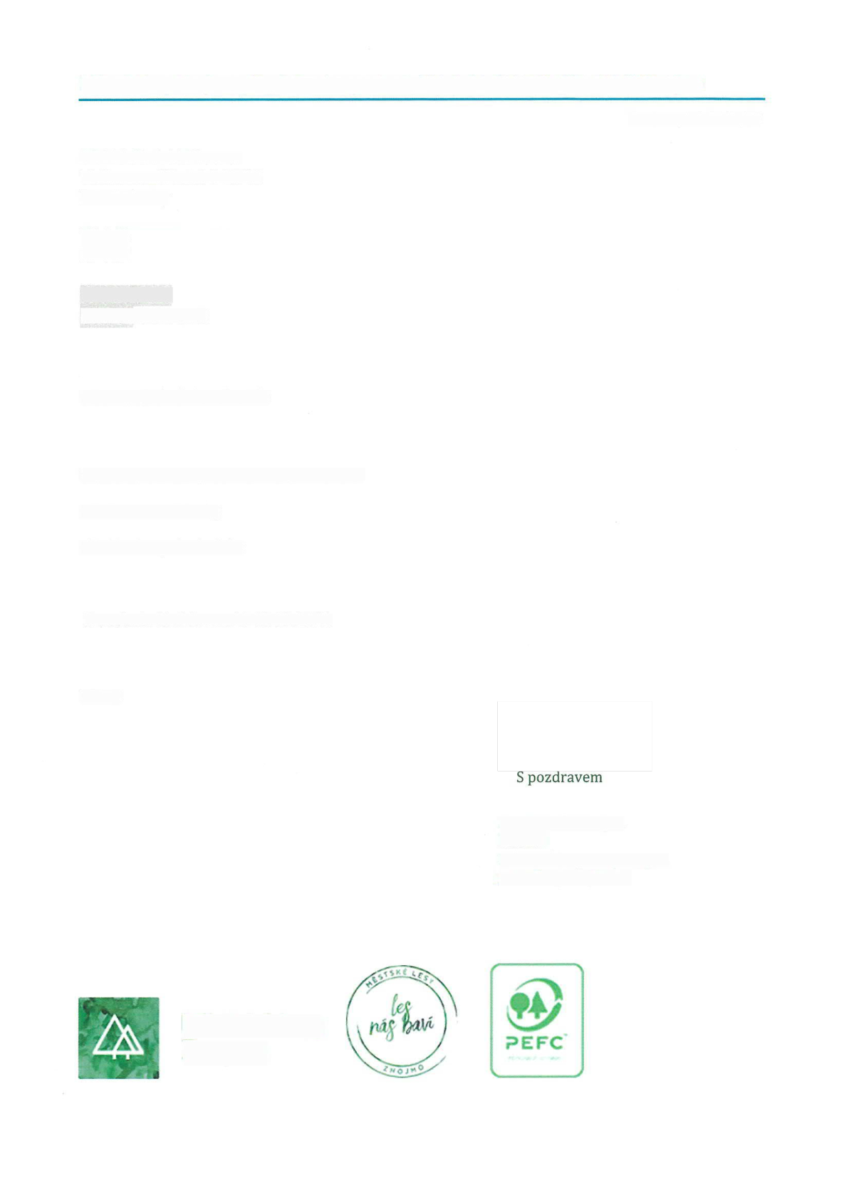](http://www.lesyznojmo.cz)Třebíč   
674 01

**IČ:** 02684926

**DIČ:** CZ02684926

Věc : objednávka chemie

Objednávám dle předchozího tel. hovoru:

- Morsuvin 994 kg

- Hukinol repelent 8 ks

Termín dodání do cca 10-11.10.2022.

Děkuji

Ing. Zdeněk Trojan   
Ředitel

Městské lesy Znojmo, p.o. [www.lesyznojmo.cz](http://www.lesyznojmo.cz)

Městské lesy Znojmo